Приемы формирования регулятивных УУД на уроках истории и обществознания.
Вахрушева Ольга Владимировна, учитель истории и обществознания МКОУ СОШ №16 г.Бирюсинска
Мотивация — начальный этап урока, призванный сконцентрировать внимание учащихся на изучаемом материале, заинтересовать их, показать необходимость или пользу изучения материала. От мотивации во многом зависит эффективность усвоения учащимися учебного материала.
Цель: Основной целью этапа мотивации (самоопределения) к учебной деятельности является выработка на личностно значимом уровне внутренней готовности выполнения нормативных требований учебной деятельности.
Для реализации этой цели необходимо:
- создать условия для возникновения внутренней потребности включения в деятельность («хочу»);
- актуализировать требования к ученику со стороны учебной деятельности («надо»);
- установить тематические рамки учебной деятельности («могу»).
В своей работе я использую следующие приемы:
Прием 1. От слова к цели
- Формирует умение ставить цель.
На доске тема урока :«МОРАЛЬ И НРАВСТВЕННОСТЬ» урок обществознания 8 класс
Задание ученикам:
объясните значение каждого слова с опорой на справочную литературу и свой жизненный опыт. Определите цель урока.
Прием 2. От классификации к цели
Урок истории в 6 классе тема «Неолитическая революция»
Задание ученикам: рассмотреть картинки, разделить их на группы и определить цель урока.
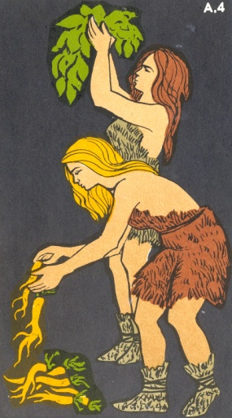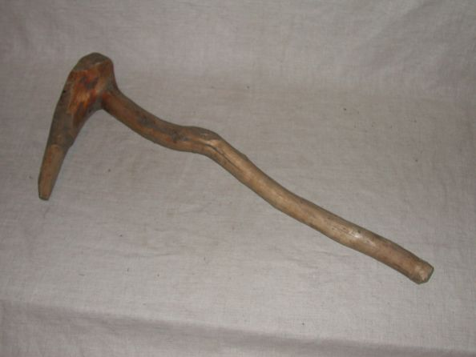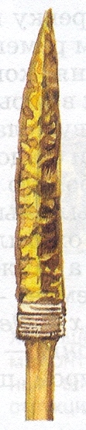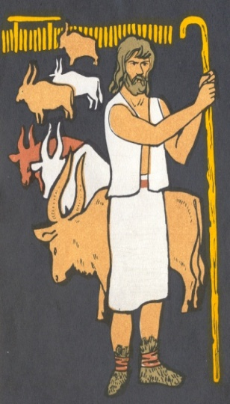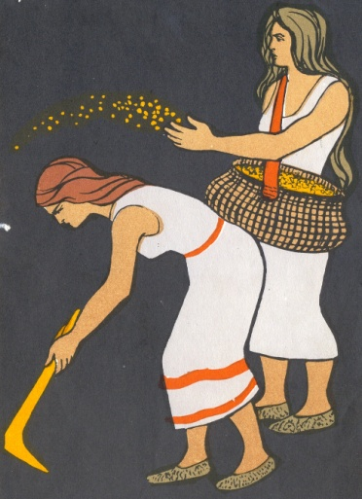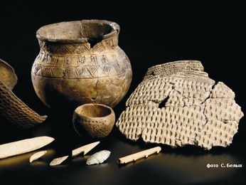
Прием 3. От сравнения к цели
Тема: «Зарождение неравенства и знати» 5 класс
Во время археологических раскопок были найдены два захоронения. В одном из них на груди покойного сохранились бусы из драгоценных камней, на лбу его – остатки золотой короны. Рядом с телом лежали медные топоры и кинжал. У стены могилы стояли золотые и серебряные сосуды с изображением барса, льва, коня, антилопы. В другом захоронении обнаружили только медный топор. Какие выводы о жизни людей можно сделать на основе этих данных?
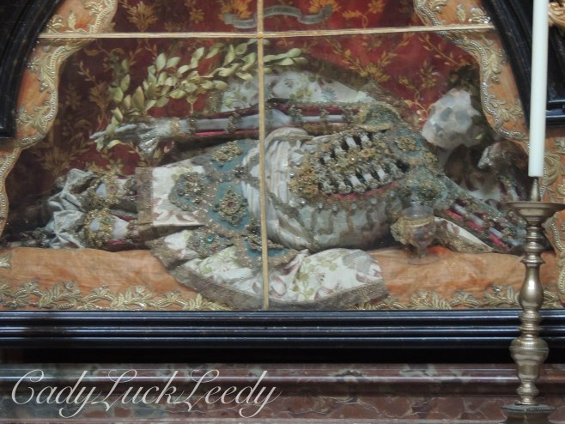
Прием 4. От проблемной ситуации к цели
Урок обществознания 6 класс. Тема: «Конфликты в межличностных отношениях»
Андрей пришёл домой после ссоры с приятелями и хлопнул дверью своей комнаты. Мать тут же вошла к нему и сделала замечание. Андрей нагрубил в ответ и …
- Что произошло дальше?
- Почему события развивались именно так?
- Что следовало сделать, чтобы изменить ход событий?
Прием 5. «Яркое пятно»
Урок истории 9 класс «Начало правления Александра I»
- Эпиграфы урока:
В политике Александр тонок,
как кончик булавки, остер, как бритва,
фальшив, как пена морская.
Шведский дипломат Лагербильке
Он человек! Им властвует мгновенье.
Он раб молвы, сомнений и страстей;
Простим ему неправое гоненье:
Он взял Париж, он основал Лицей.
А.С. Пушкин
Попытайтесь предположить, как личностные качества нового императора повлияют на жизнь в России, способен ли Александр к управлению империей, докажите.
Прием 6. От кластера к цели
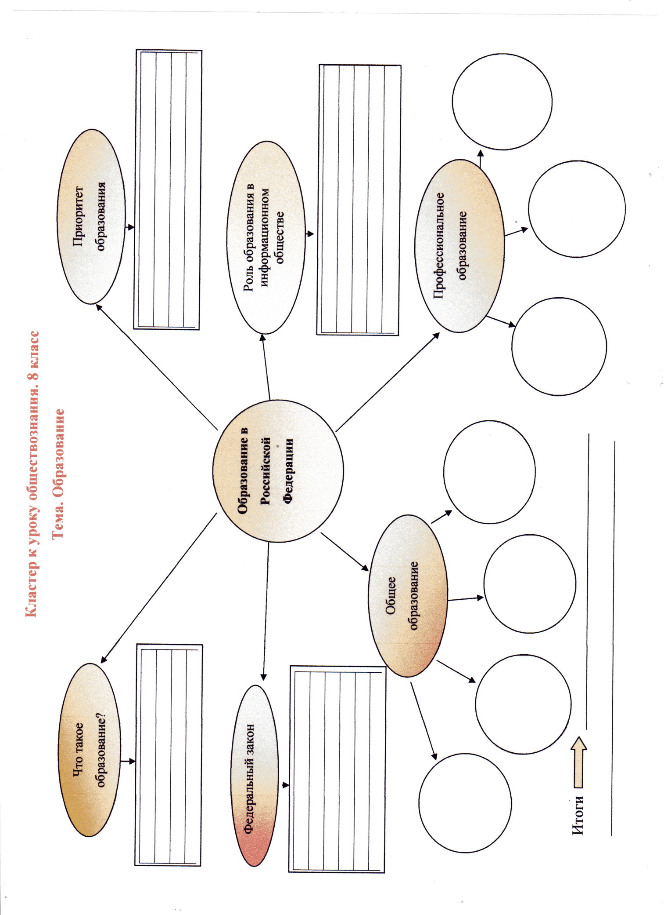

Ученикам предлагается составить кластер: выделить смысловые единицы текста и графически их оформить в определенном порядке. Прием используется до того, как ученики освоят основной материал. То , что ученики не знают, и будет целью урока.

Вывод:
Таким образом, данные приемы формируют регулятивные УУД, создают условия для возникновения у учеников внутренней потребности включения в учебную деятельность, развивают познавательный интерес к проблеме, помогают составить рассуждения на основе известных понятий, организуют самостоятельное формулирование проблемы и постановки цели.

